PROMISE & PRACTICE · UNIDAD 3 · TAREA DE INVESTIGACIÓN A FONDO
Cuatro voces, un acorde
Escuchar + clasificar + afirmación y evidencia · Habilidad: Causalidad y memoria histórica
Nombre _________________________________ Período ______ Fecha ______________
LO QUE PUEDO HACER HOY
Puedo oír las partes de un cuarteto de barbería, explicar de dónde vino el estilo y explicar quién recibió el crédito por él.

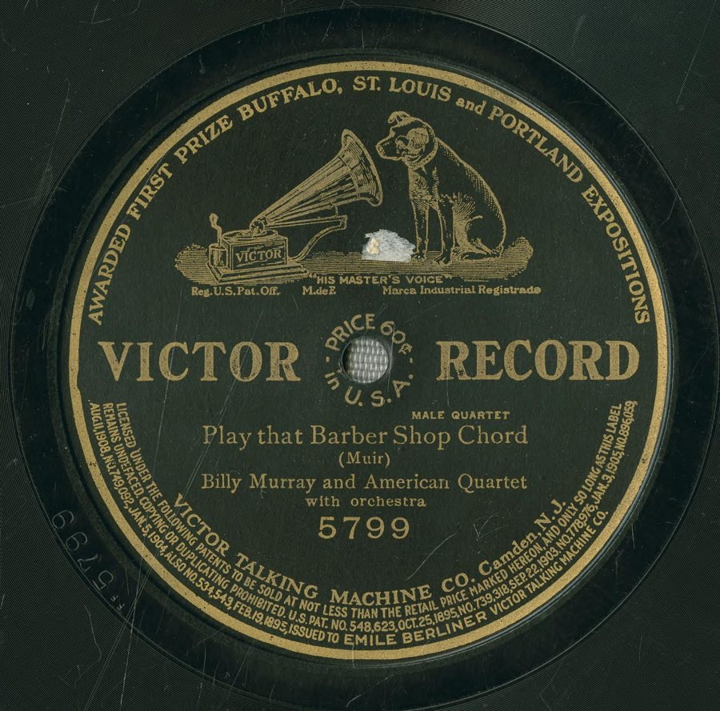  “Play That Barber Shop Chord”, Billy Murray y el American Quartet — etiqueta de disco Victor, 1910, dominio público (Library of Congress National Jukebox vía Internet Archive) | Instrucciones  Primero recorre la investigación a fondo sobre la armonía de barbería. Luego pon al menos un disco en la diapositiva “Escucha” y responde cada parte.

1 | Escucha con atención  Pon uno de los discos de cuarteto de la investigación a fondo.

¿Qué disco elegiste?

¿Oyes algún instrumento, o solo voces? Describe lo que oyes.

Encuentra un acorde grande y sostenido. ¿En qué parte de la canción está?

2 | ¿Quién canta qué?  Une cada voz del cuarteto con su función.

A. Canta las notas más graves
B. Canta la melodía
C. Llena el centro del acorde
D. Canta la parte más alta, por encima de la melodía

1 | Voz principal (lead) | ______
2 | Tenor | ______
3 | Barítono | ______
4 | Bajo | ______

3 | Revisa los datos  Elige la mejor respuesta.

¿Dónde encontraron los historiadores que comenzó la armonía de barbería?
○ A. En los teatros de ópera de Europa
○ B. En los estudios de cine de Hollywood
○ C. En la radio
○ D. En barberías, iglesias y cuartetos callejeros afroamericanos

Mira la etiqueta del disco en la parte de arriba de esta página. Un disco costaba 60 centavos. ¿Por qué es importante eso?
○ A. Los discos eran gratis
○ B. Solo las familias ricas podían comprarlos
○ C. Un disco costaba más que el pago de un día para muchos trabajadores, así que comprar música era una decisión importante
○ D. Los discos costaban menos que una entrada al nickelodeon

¿Por qué Bert Williams actuaba con la cara pintada de negro (blackface)?
○ A. Los teatros y el público de la época lo esperaban de los comediantes negros
○ B. Le gustaba el disfraz
○ C. Lo exigía una ley federal
○ D. Estaba interpretando a un personaje blanco

4 | ¿Dónde va?  Clasifica cada dato en la parte correcta de la historia.

 | ENUNCIADO | DÓNDE COMENZÓ | CÓMO SE EXTENDIÓ | CÓMO SE RECORDÓ
1 | Los hombres cantaban en armonía mientras esperaban un corte de pelo | ☐ | ☐ | ☐
2 | Victor vendía discos de cuartetos por todo el país | ☐ | ☐ | ☐
3 | Un club de Tulsa, fundado en 1938, se propuso salvar el canto en cuarteto | ☐ | ☐ | ☐
4 | Bert Williams cantó “Play That Barber Shop Chord” en Broadway | ☐ | ☐ | ☐
5 | Cuartetos negros cantaban en las esquinas y en las iglesias | ☐ | ☐ | ☐
6 | Durante años, las secciones de la sociedad solo admitían a hombres blancos | ☐ | ☐ | ☐

5 | Defiende tu idea  ¿Por qué crees que las raíces afroamericanas de esta música se olvidaron por tanto tiempo?

Afirmación

Evidencia

Conexión

¿Terminaste? Entrega este papel como te indique tu maestro o maestra.

